**Использование приемов мнемотехники в развитии связной речи дошкольников**

«Учите ребёнка каким-нибудь неизвестным ему словам – он будет долго и напрасно мучиться, но свяжите двадцать таких слов с картинками и он их усвоит на лету». К.Д. Ушинский.

В настоящее время проблема развития речи становится особенно актуальной. Главной и отличительной чертой современного общества является подмена живого человеческого общения зависимостью от компьютера. Недостаток общения родителей со своими детьми, игнорирование речевых трудностей (если мы слышим, что ребенок неправильно сказал, мы не исправляем его) – все это лишь увеличивает число дошкольников с недостатками речи.

Проблемы речи детей дошкольного возраста:

- односложная, состоящая лишь из простых предложений речь,

-неспособность грамматически правильно построить предложение,

- бедность речи, недостаточный словарный запас,

- употребление нелитературных слов и выражений,

-бедная диалогическая речь: неспособность грамотно и доступно сформулировать вопрос, построить краткий или развёрнутый ответ,

-неспособность построить монолог: например, сюжетный или описательный рассказ на предложенную тему, пересказ текста своими словами,

-отсутствие логического обоснования своих утверждений и выводов,

-отсутствие навыков культуры речи: неумение использовать интонации, регулировать громкость голоса и темп речи и т. д.,

-плохая дикция.

Необходимо научить детей связно, последовательно, грамматически правильно излагать свои мысли, рассказывать о различных событиях из окружающей жизни. Формирование связной речи – наиболее сложный раздел обучения.

Поэтому, наряду с общепринятыми приемами и принципами, вполне обосновано использование оригинальных, творческих методик, эффективность которых очевидна. Одной из таких методик, является использование мнемотехнических приемов.

Мнемотехника — система различных приёмов, облегчающих запоминание и увеличивающих объём памяти путём образования дополнительных ассоциаций, организация учебного процесса в виде игры.

Сейчас мы с вами рассмотрим этот прием, я познакомлю вас с этапами работы и покажу различные варианты использования мнемотаблиц.

Дети обучаются в интересной игровой форме, без умственных и эмоциональных перегрузок.

Актуальность мнемотехники для дошкольников обусловлена тем, что как раз в этом возрасте у детей преобладает наглядно-образная память, и запоминание носит в основном непроизвольный характер.

Как любая работа, мнемотехника строится по принципу от простого, к сложному. Её можно разделить на три этапа:

1 этап: Знакомство с символами. Этот этап работы ещё называют – работа с мнемоквадратами. Мнемоквадрат - структурная единица мнемодорожки или мнемотаблицы. (Слайд 1)

2этап: Учим детей «читать» простые схемы из 2 – 4 символов, а также учим детей «читать» простые предложения из 2-3 слов без предлогов и союзов. (Слайд 2). Этот этап работы называют – работа с мнемодорожками. Мнемодорожки - коллаж из мнемоквадратов, состоящий из 3-4 изображений. С помощью него дети учатся составлять истории, рассказывать скороговорки, заучивать короткие стихотворения.

3 этап: На этом этапе начинается работа с мнемотаблицами (Слайд 3) Мнемотаблицы - схема, в которой заложена определенная информация. На каждое слово или маленькое словосочетание придумывается картинка (изображение), т.е. весь текст зарисовывается схематично, глядя на эти схемы-рисунки, ребенок легко запоминает информацию.

**Мнемотехнику можно использовать в разных видах речевой деятельности:**

**-При заучивании стихов, потешек.** (слайд 4)

Для запоминания стихотворения необходимо организовать (зарисовать или подобрать картинки) его в виде таблицы. Каждая ячейка - одно слово или целая фраза из стихотворения. Таким образом, все стихотворение зарисовывается схематически. Сначала проговаривается каждая ячейка, т.о. запоминается детьми.

После этого дети по памяти, используя графическое изображение, воспроизводят стихотворение целиком. На начальном этапе предлагаем детям готовую план –схему, а по мере обучения дети также активно включаются в процесс создания своей схемы (старшая и подготовительная группы). В старшем дошкольном возрасте можно использовать черно-белые схемы. Знание стихов обогащает словарь ребенка, формирует навыки правильного произношения слов и отдельных фраз, воспитывает культуру речи.

**При пересказах художественной литературы (слайд 7)**

Пересказ – более легкий вид монологической речи, так как он придерживается авторской позиции произведения, в нем используется готовый авторский сюжет и готовые речевые формы и приемы. Это в какой-то мере отраженная речь с известной долей самостоятельности.

Если пересказывать с помощью мнемотаблиц, когда дети видят всех действующих лиц, то свое внимание ребенок уже концентрирует на правильном построении предложений, на воспроизведении в своей речи необходимых выражений.

**При обучении составлению рассказов;**

**-при отгадывании и загадывании загадок**

**Скороговорки** используют для развития речи детей, с целью обучения говорить выразительно, разборчиво и внятно. Скороговорки эффективное лечебное средство для вырабатывания правильного произношения. Когда люди тренируются, проговаривая вслух скороговорки, то их речь становится более гибкой и совершенной. Дикция со временем приобретает чистоту и отчетливость.

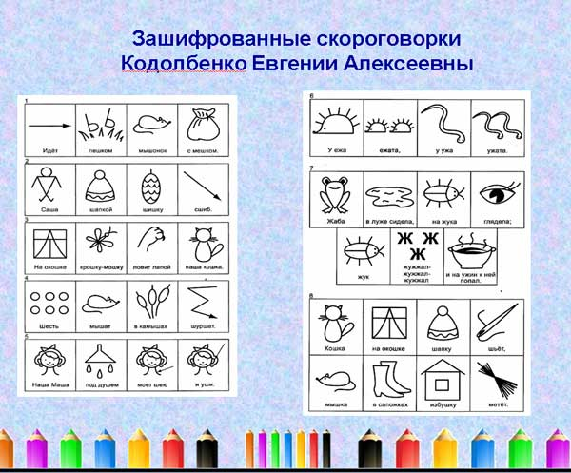

еще один вид работы с мнемотаблицами

**Чистоговорка –** это рифмованная фраза, в которой часто повторяется какой-либо звук. Они служат для отработки звукопроизношения, развития силы голоса, темпа речи, чувства рифмы, речевого дыхания, а также для коррекции лексико-грамматической и фонетико-фонематической стороны речи. Использование готовых схем чистоговорок.

**Мнемотаблицы можно использовать для составления описательных рассказов об игрушках,** посуде, одежде, овощах и фруктах, птицах, животных, насекомых. Данные схемы помогают детям самостоятельно определить главные свойства и признаки рассматриваемого предмета, установить последовательность изложения выявленных признаков; обогащают словарный запас детей.

Элементами модели описательного рассказа становятся символы- заместители качественных характеристик объекта: принадлежность к родовидовому понятию; величина; цвет, форма; составляющие детали; качество поверхности; материал, из которого изготовлен объект (для неживых предметов); как он используется (какую пользу приносит)?; за что нравится (не нравится)?

Основной «секрет» мнемотехники очень прост. Когда человек в своём воображении соединяет несколько зрительных образов, мозг фиксирует эту взаимосвязь. И в дальнейшем при припоминании по одному из образов этой ассоциации мозг воспроизводит все ранее соединённые образы.

Это уникальная система методов и приёмов, обеспечивающая успешное и эффективное запоминание информации.

Мнемотехника помогает развивать психические процессы, таки как:

- зрительную и слуховую память;

- зрительное и слуховое внимание;

- воображение;

- восприятие.

А также:

- развивает все стороны речи

- появляется желание пересказывать тексты, придумывать интересные истории;

- появляется интерес к заучиванию стихов и потешек;

- словарный запас выходит на более высокий уровень;

- дети преодолевают робость, застенчивость, учатся свободно держаться перед аудиторией;

- у детей увеличивается круг знаний об окружающем мире;

При использовании этого приема, сокращается время обучения связной речи детей дошкольного возраста. Мнемотехника помогает сделать процесс запоминания более простым, интересным, творческим.